Уточнили контрольные соотношения по НДС
Обращаем внимание на Письмо ФНС России от 11.04.2023 N СД-4-3/4375@.

 | ИЗ ДОКУМЕНТА ВЫ УЗНАЕТЕ  ФНС скорректировала пункты 1.1, 1.2 и 1.52 контрольных соотношений для декларации по НДС. Все они касаются налоговых агентов и нужны для выявления необоснованного применения вычетов, а также ошибок при указании кодов.  Напомним, что начиная с отчетности за I квартал 2023 г. применяется обновленная форма декларации. Срок сдачи отчета – не позднее 25.04.2023.
 | КАК НАЙТИ ДОКУМЕНТ В КОНСУЛЬТАНТПЛЮС  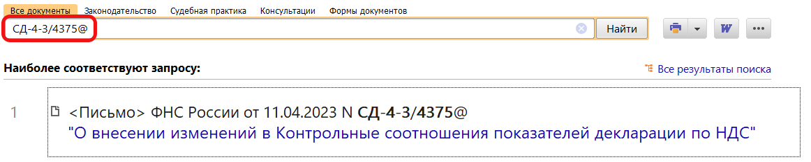
 | ДОПОЛНИТЕЛЬНАЯ ИНФОРМАЦИЯ  Заполнить обновленную форму отчета поможет Готовое решение: Как заполнить декларацию по НДС (КонсультантПлюс, 2023).
 | 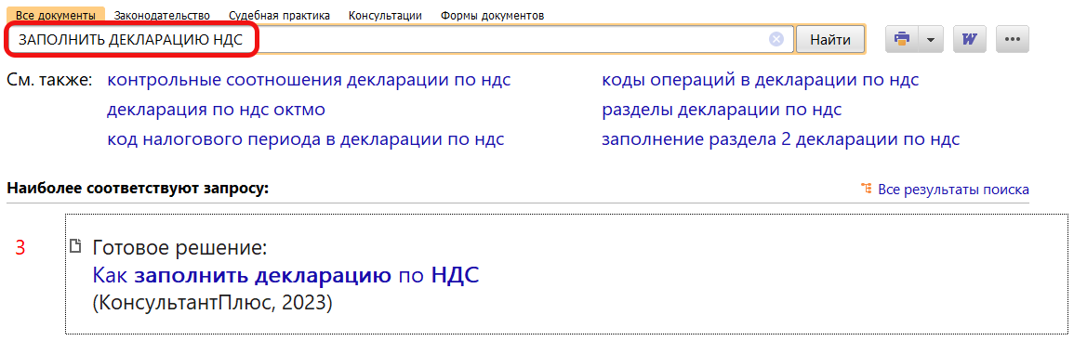
1

